Belépés
Kiindulási feltétel: A felhasználó megnyitotta az oldalt.
Normál ügymenet: A felhasználó beírja az email címét és a jelszavát a kijelölt helyekre, majd rákattint a belépés gombra. Ha olyan email cím – jelszó párost adott meg, ami szerepel az adatbázisban, akkor a felhasználót a rendszer beengedi, és átirányítja a főoldalra. Ha a felhasználónak több jogosultsága is van, akkor a rendszer kilistázza ezeket, és a felhasználó kiválaszthatja, hogy melyikkel szeretne belépni.
Kivételkezelés: A felhasználó rossz adatokat ad meg. Ilyenkor a rendszer nem engedi be, jelzi a felhasználó számára, hogy melyik adat volt helytelen.
Nem érhető el az adatbázis. Ezt hibaüzenettel hozzuk a felhasználó tudtára.
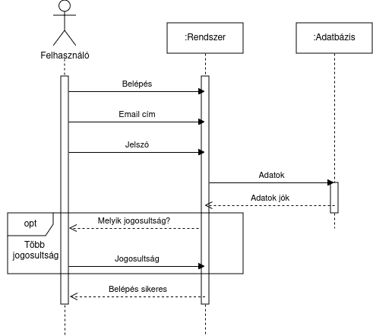

TI megjegyzés
Kiindulási feltétel: A felhasználó be van lépve és tanulmányi irodai jogosultsága van.
Normál ügymenet: A felhasználó kikeresi a tárgyat, amihez megjegyzést szeretne írni. Miután megtalálta, rákattint a megjegyzés írása gombra, ami megjelenít egy nagy textboxot. Miután beleírta azt, amit szeretett volna, rákattint a mentés gombra. Ez elmenti a megjegyzést az adatbázisba, és mindenki látni fogja. Ha a tárgy véglegesített állapotban volt, a megjegyzés ezt az állapotot visszavonja, és küld értesítőt a tárgyért felelős szakfelelősnek.
Kivételkezelés: Ez a gomb nem elérhető, ha a felhasználó nem rendelkezik a megfelelő jogosultsággal.
Hibaüzenet, ha az adatbázis nem elérhető.
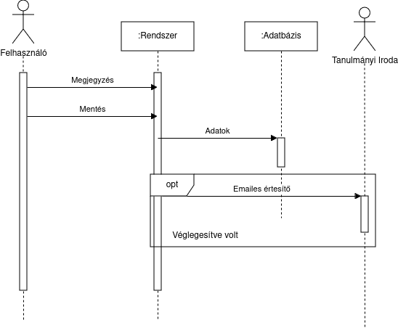

Oktató hozzárendelése tárgyhoz
Kiindulási feltétel: A felhasználó be van lépve és tanszékvezetői jogosultsága van.
Normál ügymenet: A felhasználó kikeresi a tárgyat, amihez oktatót szeretne rendelni. Ezután rákattint az oktató hozzáadása gombra, ami megjelenít egy legördülő listát. A listából kiválasztja a megfelelő oktató nevét, majd rákattint a mentés gombra. Ez elmenti a kiválasztott oktatót az adatbázisba. Ha nem szeretne változtatni, akkor megnyomja a véglegesítés gombot, ami lezárja a szerkesztést. Ha az összes tárgynál véglegesítve van az oktató, akkor a rendszer küld egy emailes értesítőt az oktatóknak.
Kivételkezelés: Ez a gomb nem elérhető, ha a felhasználó nem rendelkezik a megfelelő jogosultsággal.
Hibaüzenet, ha az adatbázis nem elérhető.
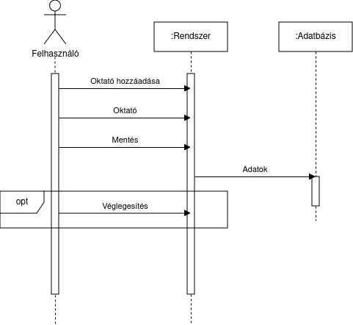

Új félév kezdése
Kiindulási feltétel: A felhasználó be van lépve és admin jogosultsága van.
Normál ügymenet: A felhasználó az új félév kezdése gombra kattint. Ez megjelenít egy textboxot, ahová az új félév nevét kell beírni (pl.: 2023/24/1). Miután megadta a félév nevét (az utolsó számból tudja a rendszer, hogy őszi vagy tavaszi 1=őszi, 2=tavaszi), rákattint a létrehozás gombra, ami létrehoz egy üres félévet (csak név és évszak van) és kiküld a szakfelelősöknek egy emailes értesítőt az új félév létrehozásáról.
Kivételkezelés: Ez a gomb nem elérhető, ha a felhasználó nem rendelkezik a megfelelő jogosultsággal.
Hibaüzenet, ha az adatbázis nem elérhető.
Hibaüzenet, ha nem írt be évfolyamot az új félévnek.
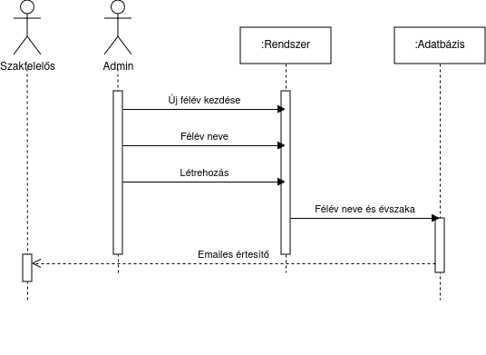

Új szak felvétele
Kiindulási feltétel: A felhasználó be van lépve és admin jogosultsága van.
Normál ügymenet: Rákattint az új szak felvétele gombra, ami megjelenít egy textboxot, ahova beírja a szak nevét és megadja egy legördülő listából a szakhoz tartozó szakfelelőst. Ezután a mentés gombra kattint, ami elmenti az új szakot az adatbázisba.
Kivételkezelés:
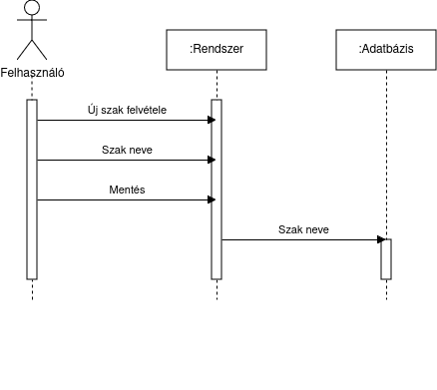

Szak indítása
Kiindulási feltétel: A felhasználó be van lépve és szakfelelősi jogosultsága van.
Normál ügymenet: Rákattint a szak indítása gombra, ami megjeleníti a felhasználóra vonatkozó szakok listáját. Mindegyik mellett van egy checkbox, ha indul a szak, akkor pipa van benne. Ha végzett, a mentés gombra kattint. Ha már indított szakokat a jelenlegi félévben, akkor is lehet indítani még, vagy esetleg visszavonni szakok indítását.
Kivételkezelés:

Tárgyak megadása
Kiindulási feltétel: A felhasználó be van lépve és szakfelelősi jogosultsága van.
Normál ügymenet: Kétféle módon lehet tárgyakat megadni: kézzel vagy importálva. Először is a tárgyak megadása gombra kattint, majd a legörülő listából kiválasztja, hogy melyik induló szakhoz szeretne tárgyat hozzáadni. Ha kézzel szeretné megadni, akkor a hozzáadás gombra kattint, ami textboxokat jelenít meg, ahova a tárgy tantervi adatait írja be a felhasználó. Amikor elkészült, a mentés gombra kattint. Ha importálni szeretne, akkor az importálás gombra kattint, ami megjelenít egy legördülő listát. Ebben kikeresi, hogy melyik félév tárgyait szeretné importálni (csak a jelenlegi félév évszakának megfelelő félévek láthatóak a listában). Ezután a rendszer betölti a tárgyak listáját. Mindegyik mellett checkbox van, csak a pipásakat importálja a rendszer. Ha elégedett, a mentés gombra kattint. Ha megadta az összes tárgyat, amit szeretett volna, a véglegesítés gomra kattint, ami lezárja a szerkesztést. Ha minden szakon véglegesítették a tárgyakat, akkor a tanszékvezető emailes értesítőt kap róla.
Kivételkezelés:
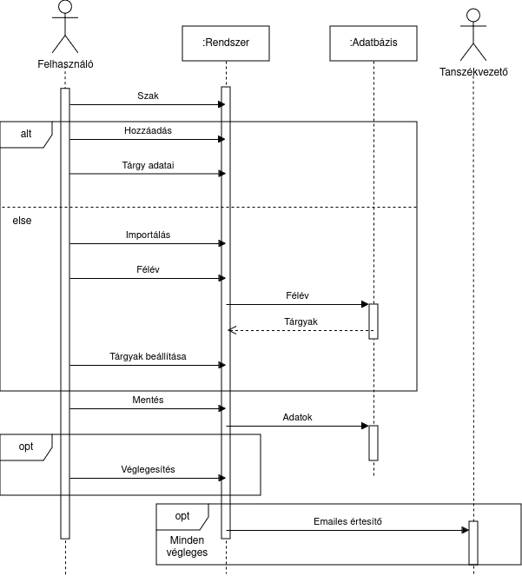

Oktató megadja az adatokat
Kiindulási feltétel: A felhasználó be van lépve és oktatói jogosultsága van. Ezen kívül rákattintott az emailben kapott linkre.
Normál ügymenet: A tárgy mellett megjelenik kettő textbox, ezekbe írja a teremigényét és, ha van, megjegyzést is írhat. Ha nem akar már változtatni az adatokon, akkor megnyomja a véglegesítés gombot, ami lezárja a szerkesztést. Ha minden oktatónak véglegesítve vannak az adatai, akkor a Tanulmányi Iroda emailes értesítőt kap róla.
Kivételkezelés:
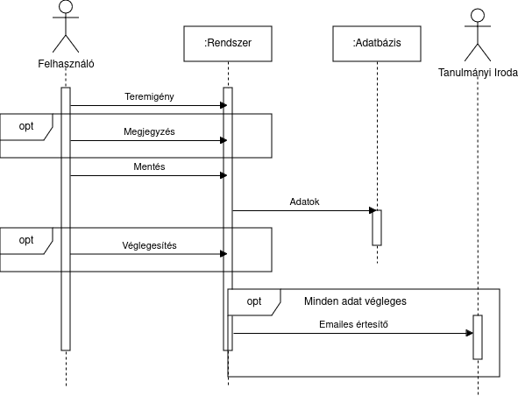

Új oktató felvétele
Kiindulási feltétel: A felhasználó be van lépve és tanszékvezetői jogosultsága van.
Normál ügymenet: A felhasználó az új oktató felvétele gombra kattint, ami textboxokat és egy legördülő listát jelenít meg. A textboxokba az oktató adatai kerülnek, a legördülő listából pedig a jogosultsága kerül kiválasztásra (alapértelmezett az oktatói jogosultság). Ha több jogosultsága van, akkor egy gombbal hozzá lehet adni még legördülő listákat. Ha minden adat megvan, akkor a felhasználó a mentés gombra kattint. A felhasználó jelszava a rendszer által generált lesz.
Kivételkezelés:
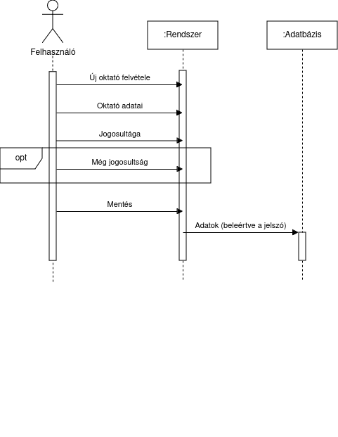

Véglegesítés visszavonása
Kiindulási feltétel: A felhasználó be van lépve és admin jogosultsága van.
Normál ügymenet: A felhasználó kikeresi a tárgyat, majd a véglegesítés visszavonása gombra kattint. Innetől megint szerkeszthető a tárgy az oktató számára. Ugyanez, ha szakot kell módosítani.
Kivételkezelés:

Határidő utáni módosítás
Kiindulási feltétel: A felhasználó be van lépve és admin jogosultsága van.
Normál ügymenet: Miután a felhasználó, aki szerkeszteni szeretne, engedélyt kapott a változtatásra, az admin visszavonja a véglegesítést a megfelelő tárgynál vagy szaknál. Ilyenkor meg kell adnia egy új dátumot, amikor ismét automatikusan lezár a szerkesztés (automatikus véglegesítés).
Kivételkezelés:

Jelszóváltoztatás
Kiindulási feltétel: A felhasználó be van lépve.
Normál ügymenet: A felhasználó a jelszóváltoztatás gombra kattint, ami megjelenít három textboxot: jelenlegi jelszó, új jelszó, új jelszó ismét. Ha a mentés gombra kattint és helyesek az adatok, akkor a jelszava megváltozik és kap egy emailt a változtatásról.
Kivételkezelés:
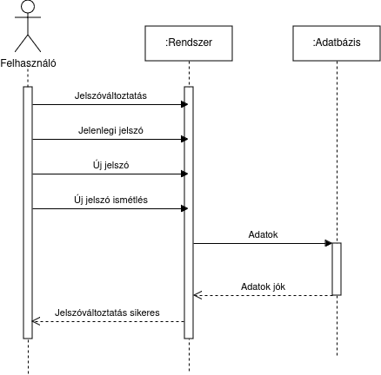

Elfelejtett jelszó
Kiindulási feltétel: A felhasználó nincs belépve.
Normál ügymenet: A felhasználó az elfelejtett jelszó gombra kattint, ami megjelenít egy textboxot, ahova beírja az email címét. Ha olyan email címet ad meg, ami benne van az adatbázisban, akkor a rendszer generál egy új jelszót, amit elküld a felhasználónak emailben.
Kivételkezelés:

Kilépés
Kiindulási feltétel: A felhasználó be van lépve.
Normál ügymenet: A felhasználó a kilépés gombra kattint, aminek hatására a rendszer kilépteti és visszaviszi a belépés képernyőre.
Kivételkezelés:

Valaki keres egy tárgyat
Kiindulási feltétel: A felhasználó be van lépve.
Normál ügymenet: Beírhatja a tárgy kódját, nevét (ezeket legördülő listából is választhatja), legördülő listából kiválaszthatja a többit. A táblázat szakonként van rendezve (fönt fülekkel lehet köztük váltani).
Kivételkezelés:

csak azokat a szakokat lássák, amik rájuk vonatkoznak (kivéve TO)
időzített email, ha már közel a határidő, de még nem véglegesített
tanterv karbantartása: TI
naptár határidőkkel (adminfelületen lehessen változtatni)
mikor lépett be utoljára oktatóként (értesítés)
április 22 15:00

